Муниципальное казенное общеобразовательное учреждение «Верхнелюбажская средняя общеобразовательная школа» Фатежского района Курской области.

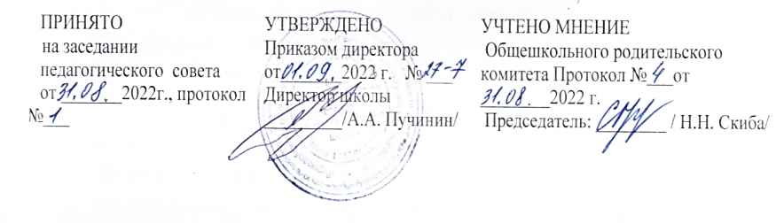

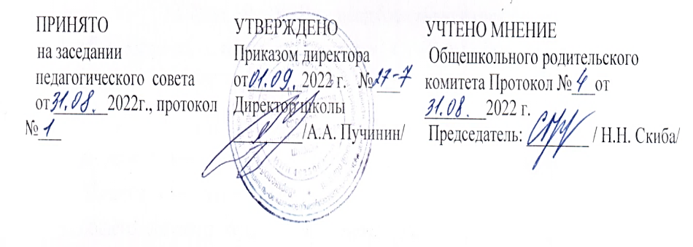

Положение

О родительском комитете МКОУ
« Верхнелюбажская средняя общеобразовательная школа »Фатежского района Курской области

1. Общие положения
1.1.Настоящее Положение разработано в соответствии с Федеральным законом от 29.12.2012 № 273-ФЗ «Об образовании в Российской Федерации», с Конвенцией ООН о правах ребенка, Концепцией духовно-нравственного развития и воспитания личности гражданина России, Уставом МКОУ « Верхнелюбажская СОШ».
1.2.Родительский комитет МКОУ «Верхнелюбажская СОШ» (далее − школа) создан в целях учета мнения родителей (законных представителей) несовершеннолетних обучающихся по вопросам управления школой и при принятии школой локальных нормативных актов, затрагивающих их права и законные интересы.

2. Состав родительского комитета и организация работы
2.1. Родительский комитет школы формируется в течение первой учебной недели нового учебного года из числа родителей (законных представителей) несовершеннолетних обучающихся. Норма представительства от каждого класса − 1 человек. Персональный состав родительского комитета школы утверждается приказом по школе и обновляется один раз в год на общешкольном родительском собрании.
2.2. Из своего состава родительский комитет школы открытым голосованием простым большинством голосов избирает председателя, заместителя председателя и секретаря. Члены родительского комитета школы выполняют свои обязанности на общественных началах.
2.3. Родительский комитет школы подотчетен общему собранию родителей (законных представителей) несовершеннолетних обучающихся.
2.4. Родительский комитет школы может формировать свои комиссии, активы и различные органы по направлениям своей деятельности.
2.5. Родительский комитет школы созывается его председателем по мере необходимости, но не реже двух раз в год. Основной формой работы родительского комитета школы является заседание.
2.6. Заседания проводятся в помещении МКОУ « Верхнелюбажская СОШ». О дате и месте проведения очередного заседания родительского комитета школы его председатель объявляет не позднее, чем за неделю до его созыва. На заседании родительского комитета школы могут присутствовать без права голоса директор МКОУ «Верхнелюбажская СОШ», представители коллегиальных органов управления МКОУ «Верхнелюбажская СОШ», а также все желающие из числа родителей (законных представителей) несовершеннолетних обучающихся в МКОУ «Верхнелюбажская СОШ».
2.7. 3аседание родительского комитета школы правомочно, если на нем присутствует более половины избранных членов родительского комитета школы.
2.8. Решение родительского комитета школы считается принятым, если за него проголосовало более половины членов родительского комитета школы, присутствующих на заседании. Решения принимаются открытым голосованием. Каждый член родительского комитета школы при голосовании имеет право одного голоса. Передача права голоса другому лицу не допускается. В случае равенства голосов решающим является голос председателя родительского комитета школы. При наличии в повестке дня нескольких вопросов по каждому из них принимается самостоятельное решение, если иное не установлено единогласно участниками заседания родительского комитета школы.
2.9. О принятии решения родительского комитета школы секретарем составляется протокол в письменной форме. Протокол подписывается председательствующим и секретарем. О принятом решении председатель родительского комитета школы информирует родителей (законных представителей) несовершеннолетних обучающихся в школе и директора МКОУ «Верхнелюбажская СОШ» (исполняющего обязанности директора).
2.10.Родительский комитет школы не выступает от имени МКОУ
«Верхнелюбажская СОШ».

3.Компетенция родительского комитета школы

3.1. Изучение и формулирование мнения родителей (законных представителей) несовершеннолетних обучающихся в школы по вопросам организации и совершенствования образовательной деятельности и воспитательной работы в школе, по вопросам управления МКОУ «Верхнелюбажская СОШ»
и от имени родителей (законных представителей) несовершеннолетних обучающихся принятие рекомендательных решений (вносит предложения) по ним.
3.2. Участие в разработке и обсуждении проектов локальных нормативных актов МКОУ «Верхнелюбажская СОШ», затрагивающих права и законные интересы несовершеннолетних обучающихся и их родителей (законных представителей), разработке и реализации системы поощрений обучающихся, разработке и обсуждении программы развития Лицея;
3.3. Рассмотрение проектов локальных нормативных актов школы, затрагивающих права и законные интересы несовершеннолетних обучающихся в школе, их родителей (законных представителей), включая порядок создания, организация работы, принятия решений комиссией по урегулированию споров между участниками образовательных отношений и их исполнения, и направление директору МКОУ «Верхнелюбажская СОШ» (исполняющему обязанности директора) мотивированное мнение по ним в письменной форме. Участие в дополнительных консультациях в целях достижения взаимоприемлемого решения, право обжалования в комиссии по урегулированию споров между участниками образовательных отношений принятый школой локальный нормативный акт;
3.4. Направление директору МКОУ «Верхнелюбажская СОШ» (исполняющему обязанности директора) обращения о применении к работникам школы, нарушающим и (или) ущемляющим права несовершеннолетних обучающихся, дисциплинарных взысканий и участие в их рассмотрении;
3.5. Высказывание в установленном порядке мнения по вопросу о выборе школой меры дисциплинарного взыскания к несовершеннолетнему обучающемуся.
3.6. Право ходатайствовать перед директором МКОУ «Верхнелюбажская СОШ» о снятии с несовершеннолетнего обучающегося меры дисциплинарного взыскания до истечения года со дня ее применения.
3.7. Право принимать участие в обсуждении и решении вопросов по организации и совершенствованию образовательной деятельности в школе.
3.8. Право вносить предложения по решению вопросов использования материально-технической базы и помещений школы.
3.9. Обеспечение постоянной и систематической связи школы с родителями (законными представителями) несовершеннолетних обучающихся, в том числе содействие разрешению конфликтных ситуаций, оказание помощи администрации школы в организации и проведении собраний, встреч, бесед и других мероприятий с несовершеннолетними обучающимися, их родителями (законными представителями).
3.10.Привлечение родителей (законных представителей) несовершеннолетних обучающихся к активному участию в жизни школа и организации досуга несовершеннолетних обучающихся, содействие реализации их инициатив, информирование их о деятельности школы.
3.11.Осуществление постоянной связи с родительскими
комитетами классов школы.
3.12.Право вести работу по привлечению добровольных (благотворительных) пожертвований и целевых взносов, в том числе имущественных, от родителей (законных представителей) несовершеннолетних обучающихся для обеспечения деятельности школы.
3.13.Рассмотрение вопросов оказания на добровольной основе содействия школе в осуществлении мероприятий по укреплению материально-технической базы школы, по проведению ремонта в помещении школы, ремонта оборудования и хозяйственного инвентаря, по благоустройству и озеленению участков, по изготовлению наглядных пособий, по приобретению товарно-материальных ценностей, по созданию в школе оптимальных санитарно-гигиенических условий.
3.14.Право организовать на добровольной основе собственный фонд средств, используемых исключительно в соответствии с решениями родительского комитета школы.
3.15.Право запрашивать и получать в установленном порядке для осуществления своей деятельности информацию и документы у директора МКОУ «Верхнелюбажская СОШ» (исполняющего обязанности директора), у председателей коллегиальных органов управления школой, принимать участие без права голоса в работе коллегиальных органов управления школой по согласованию с председателями этих органов.
3.16.Рассмотрение обращений, поступающих в родительский комитет школы

4. О работе родительских комитетов классов
  - В классах школы по инициативе родителей (законных представителей) несовершеннолетних обучающихся в целях обеспечения сотрудничества семьи и школы в вопросах организации обучения и воспитания несовершеннолетних обучающихся создаются и действуют родительские комитеты.
  - Родительские комитеты в классах избираются на родительских собраниях классов в количестве, соответствующем решению собрания. Избранные члены родительского комитета класса открытым голосованием простым большинством голосов избирают из своего состава председателя, заместителя председателя и секретаря, а также представителя в родительский комитет школы.
  - Сфера полномочий, периодичность встреч и порядок выполнения принятых решений определяются родительским комитетом
класса самостоятельно. Деятельность родительских комитетов классов осуществляется во взаимосвязи с руководящими и педагогическими работниками школы, родительским комитетом школы.
  - Посредством деятельности родительского комитета школы, родительских комитетов в классах, участия в общем собрании родителей (законных представителей) несовершеннолетних обучающихся реализуется право родителей (законных представителей) несовершеннолетних обучающихся принимать участие в управлении школой.

5. Заключительные положения
  - Документация родительского комитета школы вносится в номенклатуру дел школы.

